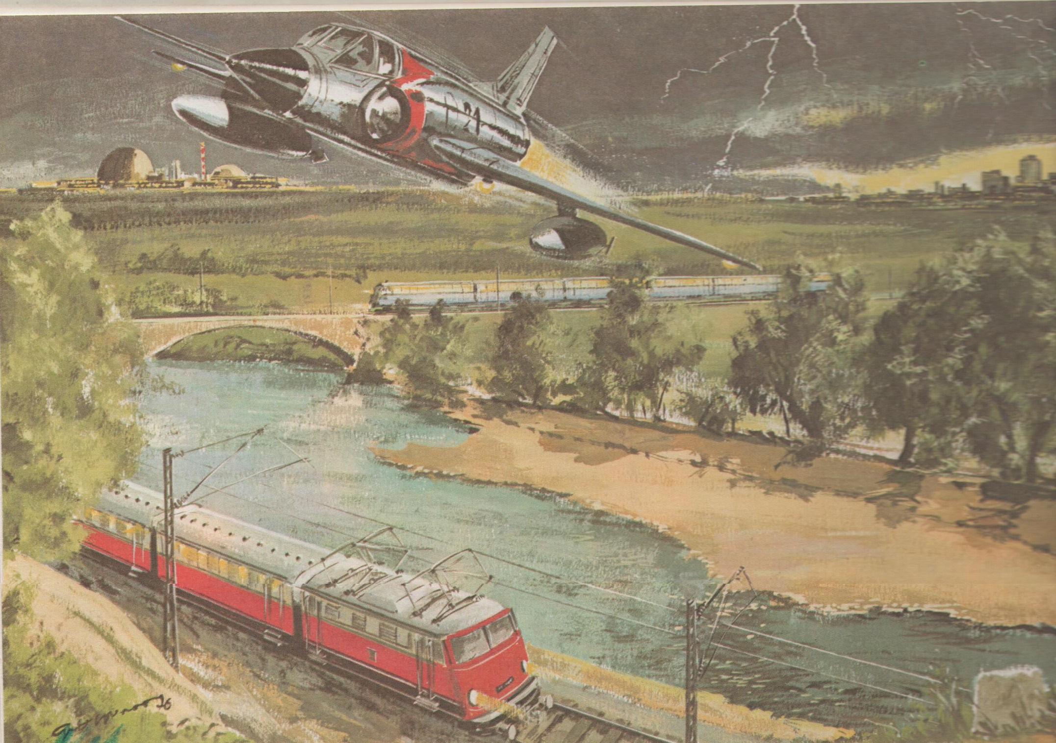Notre civilisation compte beaucoup sur l’électricité.

Un orage éclate.
Le premier éclair illumine l’horizon d’une clarté bleutée et brutale durant un court instant, et presque simultanément, on entend un coup de tonnerre qui fait tout trembler.
Puis, tout retombe dans une obscurité grise et sinistre.
Voilà que le vent fait gicler des trombes d’eau contre les vitres de la maison.
Dans l’Antiquité, on considérait les orages comme des messages divins.
Dans les anciennes religions, les éclairs passaient pour des armes que les dieux brandissaient, le tonnerre étant l’expression de leur colère.
Dans les croyances populaires du Moyen- Age, on considérait encore les éclairs comme des punitions ou des avertissements célestes.
Ce n’est qu’au cours des 250 dernières années que les hommes apprirent que le tonnerre et les éclairs étaient des phénomènes physiques.
L’homme d’état et physicien américain Benjamin Franklin ( 1706-1790), découvrit qu’un éclair était un phénomène électrique et il inventa le paratonnerre.
Aujourd’hui, nous savons qu’un éclair est une formidable décharge électrique entre deux nuages ou entre un nuage et la terre.

Il nous est déjà arrivé d’entendre ou de voir ( si la pièce est dans l’obscurité) des petites étincelles quand nous enlevons un vêtement en fibre synthétique.
Nous avons déjà vu, certains jours, nos cheveux se hérisser après nous être peignés.
Nous avons aussi déjà ressenti une petite décharge quand nous sortons de la voiture et que nous claquons la portière.
Nous avons vu, les jours d’orage, des éclairs dans le ciel.
Toutes ces manifestations correspondent à des phénomènes d’électricité statique.
Le frigo, la télévision, le grille-pain, l’aspirateur, fonctionnent à condition d’être branchés sur une prise de courant électrique.
Nous savons aussi que, pour fonctionner, une lampe de poche ou un baladeur ont besoin de piles.
Par contre, un ordinateur portable peut fonctionner sur le secteur ou sur une batterie, une radio peut fonctionner avec des piles ou sur le secteur.
Nous savons qu’il faut parfois remplacer un fusible, ou rétablir le disjoncteur, quand il y a eu un problème (court-circuit) dans le circuit électrique de la maison.

Chanson de l’électricité ( sur l’air du furet).

Elle court l’électricité
Elle court, elle court dans la maison,
Elle court l’électricité
On s’en sert tout le temps

Elle me permet de jouer
De regarder la télé
De me chauffer, de m’éclairer

Elle court l’électricité
Elle court, elle court dans la maison,
Elle court l’électricité
Il faut faire bien attention

Célestin a bien raison
Il faut laisser faire les grands
Et tout le monde sera content

Vocabulaire
Utilisation du dictionnaire.
                - Lis les textes et recherche la définition des mots soulignés au dictionnaire.
                - Recopie le mot qui est juste avant ceux soulignés.
                - Indique la nature, le genre et le nombre des mots soulignés du texte
                - Attention, il y a un verbe, donne le temps, le mode et la personne à laquelle il est conjugué

Conjugaison
Infinitif, mode, temps et conjugaison des verbes.

                - Donne le mode, le temps et la personne des verbes suivants:

On considérait:……………………………………………….....................................................................................................................
Les dieux brandissaient: …………………………………………………......................................................................................
Les hommes apprirent: …………………………………………………............................................................................................
Il inventa:………………………………………………..................................................................................................................................
Nous savons: ………………………………………………….....................................................................................................................
Nous avons vu: …………………………………………………..............................................................................................................
Se hérisser: …………………………………………………..........................................................................................................................
Tout le monde sera: ………………………………………………….................................................................................................

2) Transpose « Il nous est déjà arrivé……….portière » en remplaçant « nous » par « vous ».
…………………………………………………............................................................................................................................................................

Orthographe
Mots invariables, copie.

                - Retrouve 10 mots invariables parmi les 3 textes.

…………………………………………………............................................................................................................................................................................................................................................................................................................................................................................................................................................................................................................................................................................

II Recopie sans erreur la petite chanson. (Préparation à une dictée)!!!!!

…………………………………………………....................................................................................................................................................................................................................................................................................................................................................................................................................................................................................................................................................................................................................................................................................................................................................................................................................................................................................................................................................................................................................................................................................
…………………………………………………....................................................................................................................................................................................................................................................................................................................................................................................................................................................................................................................................................................................................................................................................................................................................................................................................................................................................................................................................................................................................................................................................................
..........................................................................................................................

Grammaire
Types et formes de phrases.

Tout retombe dans une obscurité grise et sinistre.

Transforme cette phrase en :
Phrase interrogative affirmative: …………………………………………………...............................................................
Phrase déclarative négative:
…………………………………………………...............................................................

Nous sortons de la voiture et nous claquons la portière.

Transforme cette phrase en:
Phrase impérative affirmative: …………………………………………………................................................................
Phrase interrogative affirmative :
…………………………………………………................................................................
Phrase impérative négative:
…………………………………………………................................................................

Compléments de ………..
Recherche une phrase contenant un groupe complément de temps.
…………………………………………………................................................................
Recherche une phrase contenant un groupe complément de lieu.
…………………………………………………................................................................
Recherche une phrase contenant un groupe complément de but.
…………………………………………………................................................................
Recherche une phrase qui correspond au schéma suivant:
Sujet + Verbe d’action
…………………………………………………................................................................
Sujet + verbe d’action+ compl. De temps+ CD
…………………………………………………................................................................

Compréhension de lecture. …../ 20

Qui vient en premier lieu: l’éclair ou le tonnerre? Justifie par une phrase du texte. …../ 2
………………………………………………….............................................................................................................................................................
Que représentait l’orage et le tonnerre, dans les religions anciennes? …../ 2
Orage: …………………………………………………............................
Tonnerre: …………………………………………………........................
Qui a inventé le paratonnerre? …../ 2
…………………………………………………..........................................
Quelle est sa nationalité? …../ 2
…………………………………………………..........................................
Qu’est-ce qu’un éclair? …../ 2
…………………………………………………..........................................
Donne 3 exemples d’électricité statique. …../ 3
…………………………………………………..........................................
Cite 2 objets qui fonctionnent avec une pile . …../ 2
………………………………………………….......................................
Cite un objet qui peut fonctionner avec des piles ou sur secteur. …../ 1
…………………………………………………..........................................
Quand faut-il remplacer les fusibles ou réactiver le disjoncteur? …../ 1
…………………………………………………..........................................
Dans la petite chanson, cite 3 usages de l’électricité. …../ 3
…………………………………………………..........................................

Expression écrite.
Tu as réalisé des expériences pour montrer le principe de l’électricité statique.
Rédige en une dizaine de lignes, les consignes que tu donneras à un élève de 1^{ière} année afin qu’il puisse réaliser cette expérience.
N’oublie pas d’indiquer le matériel nécessaire!!! Et un titre…..

…………………………………………………............................................................................................................................................................
…………………………………………………............................................................................................................................................................
…………………………………………………............................................................................................................................................................
…………………………………………………............................................................................................................................................................
…………………………………………………............................................................................................................................................................
…………………………………………………............................................................................................................................................................

